Specifikační listy

Kulturní dům města Přibyslav – úprava interiérů - nábytek

v katastrálním území Přibyslav (735698) par. č. st. 671

datum: březen 2024 Paré:

IDENTIFIKAČNÍ ÚDAJE

ÚDAJE O STAVBĚ

Název stavby
Kulturní dům města Přibyslav – úprava interiérů - nábytek

Místo stavby
Přibyslav, kraj Vysočina
k. ú. Přibyslav [735698]
pozemek parc. č. st. 671

Investor:

Žadatel: Kulturní zařízení města Přibyslav příspěvková organizace
Bechyňovo náměstí 45
582 22 Přibyslav

Údaje generálního projektanta
Název firmy: MW.arch s.r.o.
Sídlo: Nové Dvory 3, 592 12 Nové Dvory
IČO: 142 53 259
Telefon, e-mail: +420 731 770 906
atelier@mwarch.cz
datová schránka: j39rt6v

Údaje hlavního projektanta
Zodpovědný projektant: Ing. arch. Jiří Mošner, ČKA 05531
Hlavní projektant: Ing. arch. Vít Wasserbauer

Údaje projektantů jednotlivých částí dokumentace
Interiérové řešení: Ing. arch. Jiří Mošner, ČKA 05531
Ing. arch. Vít Wasserbauer
Petra Sobotková

Obecně
- U všech prvků bude barevnost a povrchová úprava budou předměty vzorkování
- Montáž se předpokládá u všech prvků i přesto, že u prvku není výslovně uvedená
- Všechny prvky musí být dodány včetně všech částí a součástí tak, aby byly funkční
- U všech prvků, které vyžadují kotvení, bude vhodné kotvení součástí dodávky a CN, specifikaci kotvení dodá uchazeč na základě přesného výrobku, zejména se jená o kotvení horních skříněk a horní části podhledu!
- Po provedení prací bude proveden kompletní úklid prostoru mokrou i suchou cestou
- Před předáním díla, uchazeč proveden veškeré nezbytné revize, zejména elektro

SPECIFIKAČNÍ LIST č. 01
Název: Židle do bufetu
Odkaz na položku rozpočtu: 766SL01
Specifikace:
- Rozměry: 46 x 52 x 76 cm (Š x H x V)
- Počet kusů: 40 bufet
- Povrchová úprava: moření židle – černá
sedák – černá
- Materiál: bukový masiv
sedák – čalouněný
- Barevnost a povrchová úprava budou předměty vzorkování
- Židle je stohovatelná až pro 8 kusů
moření židle
sedák
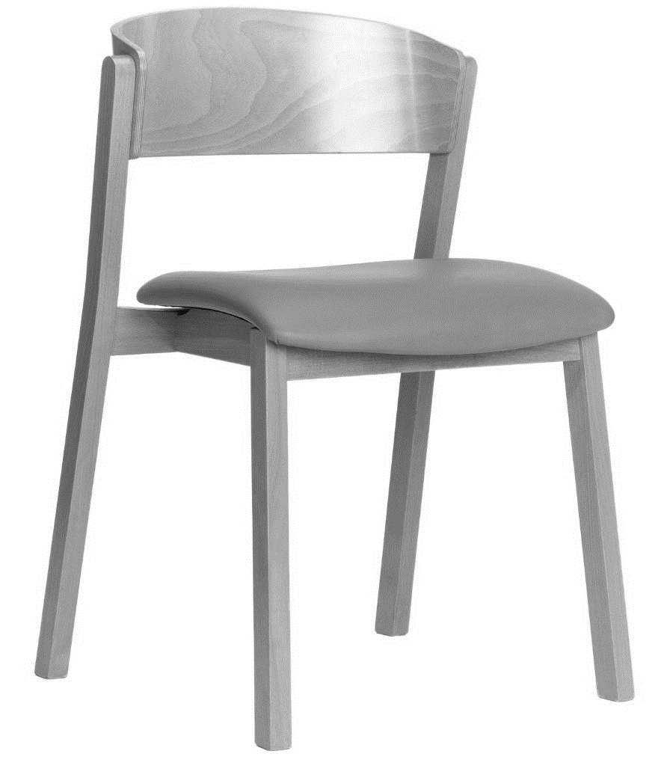
SPECIFIKAČNÍ LIST č. 02
Název: Rozkládací stoly do bufetu
Odkaz na položku rozpočtu: 766SL02
Specifikace:
- Rozměry: 80/120 x 70 x 75 cm (D x Š x V)
- Počet kusů: 8
- Povrchová úprava: černá, tmavě hnědá
- Materiál: deska stolu: dřevotříska, melaminová fólie, ABS plast
Vnitřní noha: ocel
Noha/Bočnice: ocel, Epoxidový/polyesterový práškový lak
- Barevnost a povrchová úprava budou předměty vzorkování

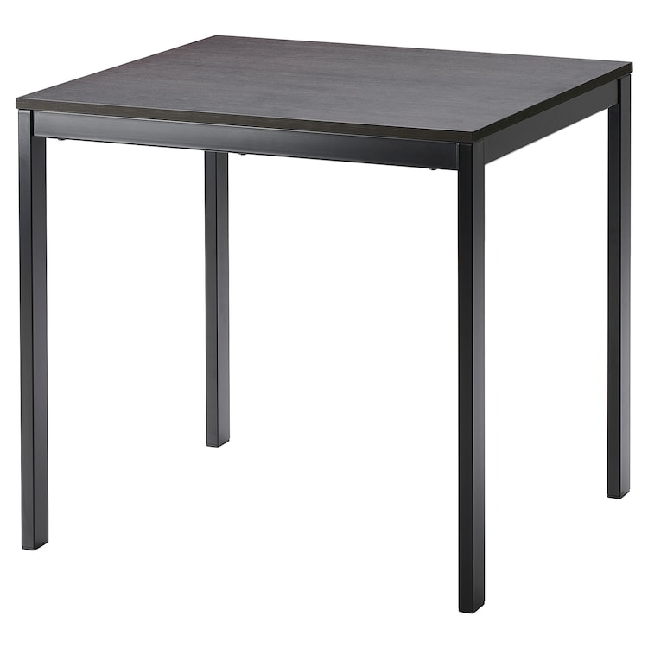
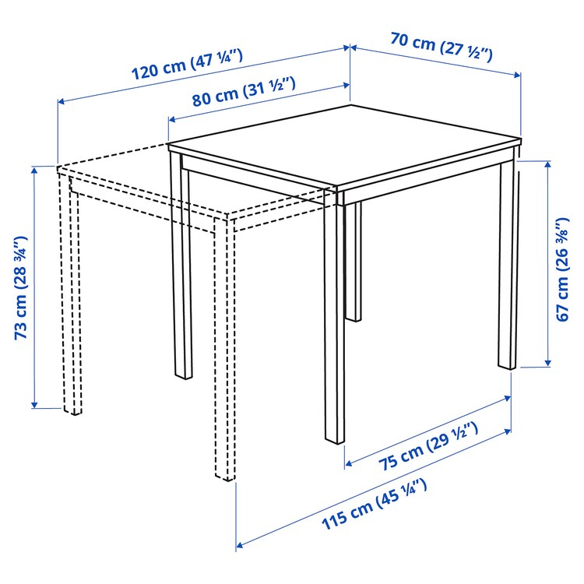
SPECIFIKAČNÍ LIST č. 03
Název: Barové stoličky do bufetu
Odkaz na položku rozpočtu: 766SL03
Specifikace:
- Rozměry: 50 x 50 cm (Š x H), V = 63 – 74 cm
- Počet kusů: 5
- Povrchová úprava: černá
- Materiál: rám – masivní bříza, lepidlo, akrylová barva,
Podnožka/ Upevňovací deska/ Trubka – ocel, epoxidový/polyesterový práškový lak
Šroubovitý sloupek – ocel, polyamidový plast, acetalový plast
- Barevnost a povrchová úprava budou předměty vzorkování

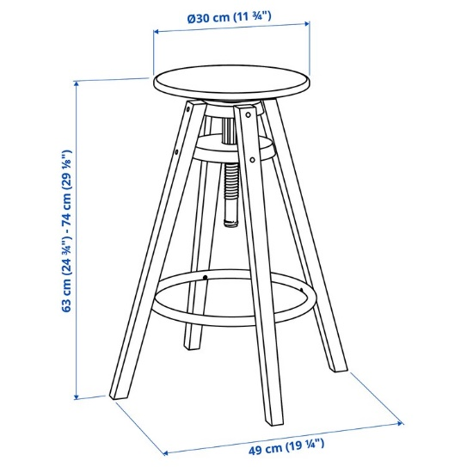
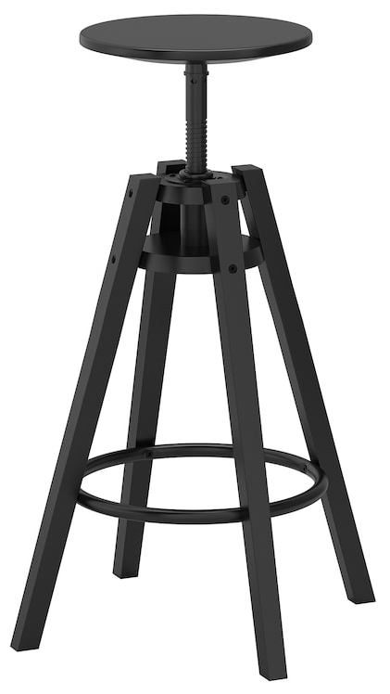
SPECIFIKAČNÍ LIST č. 04
Název: Mikrovlnná trouba
Odkaz na položku rozpočtu: 725SL04
Specifikace:
- Rozměry: 31 x 51,7 x 47,6 cm (V x Š x H)
- Počet kusů: 1
- dotykové, elektronické ovládání + otočný ovladač
- objem: 28 l
- průměr otočného talíře 31,8 cm s možností deaktivace
- 6 stupňů výkonu
- LED displej
- 15 přednastavených programů
- gril
- vnitřní povrch: odolný vůči poškrábání, korozi a tvorbě bakterií
- Výkon: 900 W
- Barevnost a povrchová úprava budou předměty vzorkování

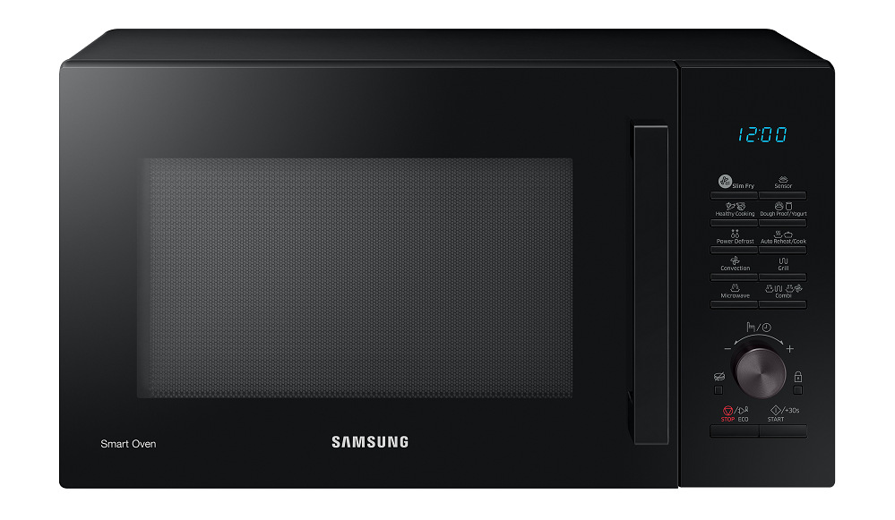
SPECIFIKAČNÍ LIST č. 05
Název: Vestavná parní trouba
Odkaz na položku rozpočtu: 725SL05
Specifikace:
- Rozměry: 59,6 x 59,5 x 57 cm (V x Š x H)
- Počet kusů: 1
- Povrchová úprava: černá
- Materiál: plech, nerez, keramika
- Objem: 76 l
- LED displej
- Barevnost a povrchová úprava budou předměty vzorkování
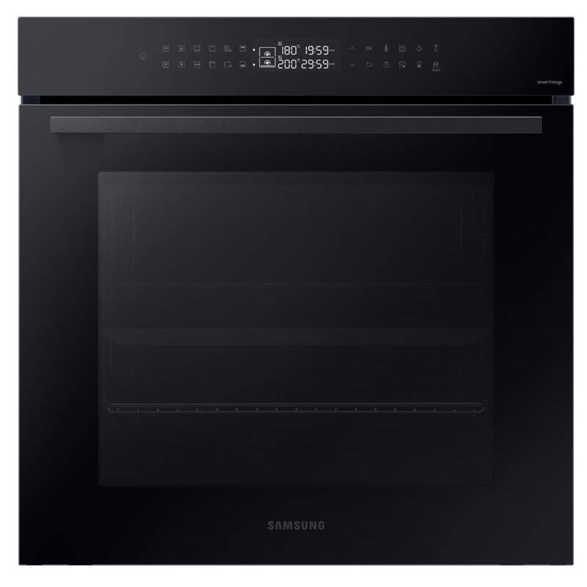

SPECIFIKAČNÍ LIST č. 06
Název: Vestavná myčka nádobí
Odkaz na položku rozpočtu: 725SL06
Specifikace:
- Rozměry: 82 x 59,8 x 55,5 cm (V x Š x H)
- Počet kusů: 1
- Povrchová úprava: čelní strany dle desky
- Materiál: nerez
- Hlučnost: 38 dB
- Automatické otevírání dvířek
- Počet teplot: 3
- Barevnost a povrchová úprava budou předměty vzorkování

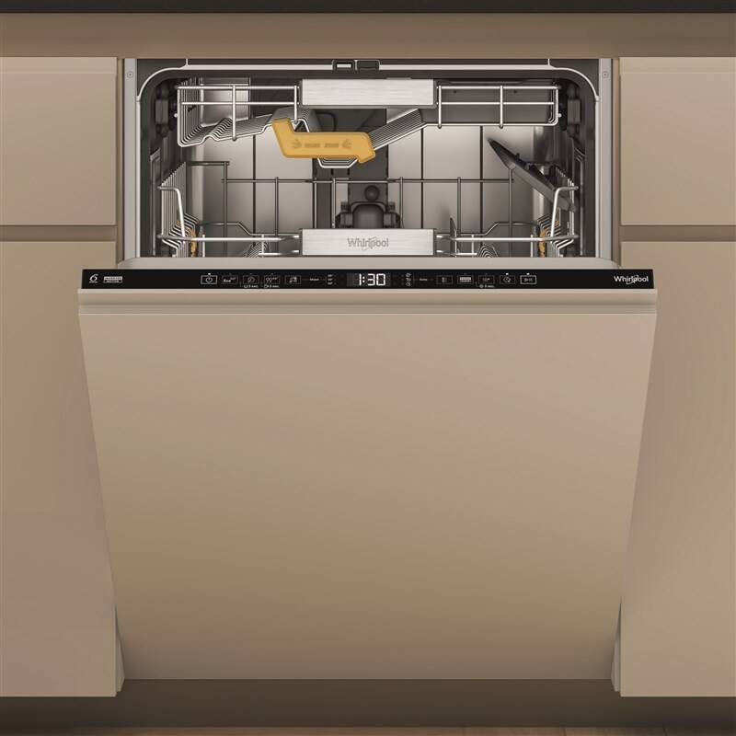
SPECIFIKAČNÍ LIST č. 07
Název: Výčepní stojan T3 zlatý, komplet kohouty pákové medailony standart dochlazení
Odkaz na položku rozpočtu: 725SL07
Specifikace:
- Počet kusů: 1
- Povrchová úprava: zlato – titan
- Materiál: nerezová ocel
- Barevnost a povrchová úprava budou předměty vzorkování
- Provedení na 3 výčepní kohouty
- Zhotovený kompletně z nerezové oceli
- Vnitřní trubky nerezové – cca 7 x 8 mm
- Dodána včetně kompresoru, chlazení, hadic, koncovek
- Obrázek pouze inspirativní
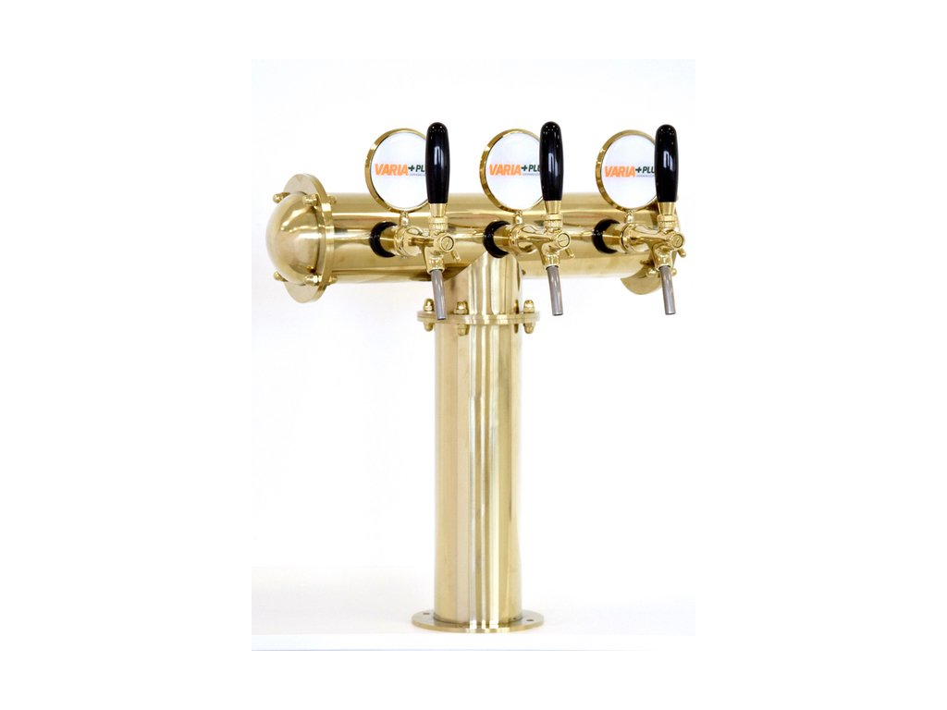

SPECIFIKAČNÍ LIST č. 08
Název: Kávovar
Odkaz na položku rozpočtu: 725SL08
Specifikace:
- Rozměry: 26 x 45 x 38,5 cm (Š x H x V)
- Počet kusů: 1
- Povrchová úprava: tmavě šedá, matný plast s metalickými prvky
- Materiál: plast, kov
- Ovládání: dotykový displej
- Automatickou přípravu teplé a studené mléčné pěny
- Funkce kávy s sebou, pro hrnky do 16 cm
- Včetně skleněné karafy na kávu
- Barevnost a povrchová úprava budou předměty vzorkování

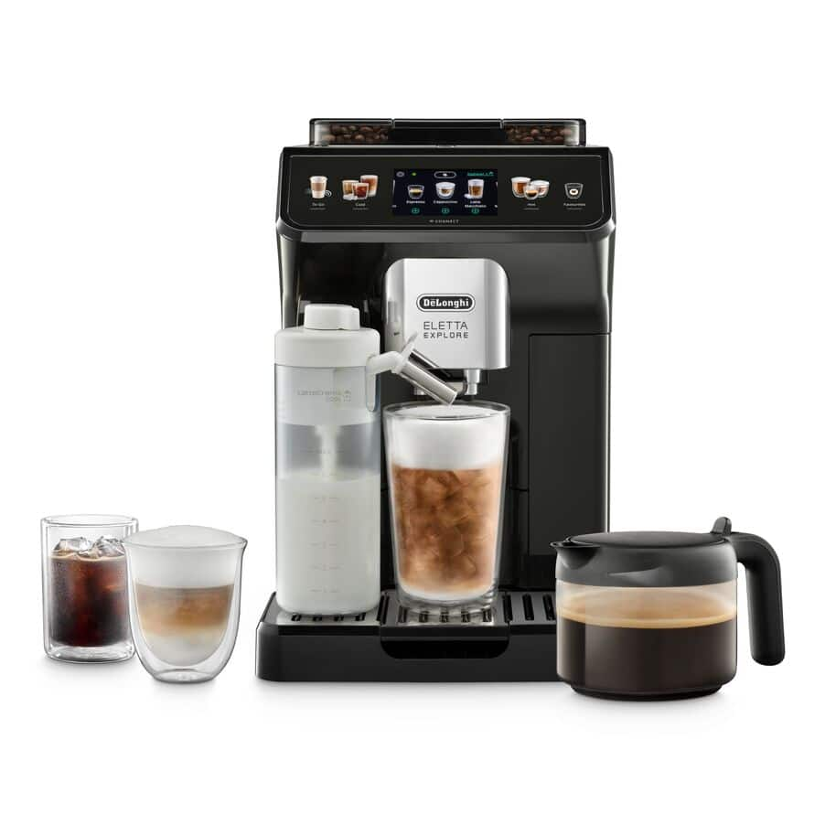
SPECIFIKAČNÍ LIST č. 9
Název: Rychlovarná konvice
Odkaz na položku rozpočtu: 725SL09
Specifikace:
- Rozměry: 22,5 x 24 x 15 cm
- Počet kusů: 1
- Povrchová úprava: černá
- Materiál: varná nádoba – nerez
vnější plášť – tvrzený plast
- Digitální rychlovarná konvice s nastavením teploty
- Maximální objem: 1,5 l
- Příkon: 1850 – 2200 W
- Barevnost a povrchová úprava budou předměty vzorkování

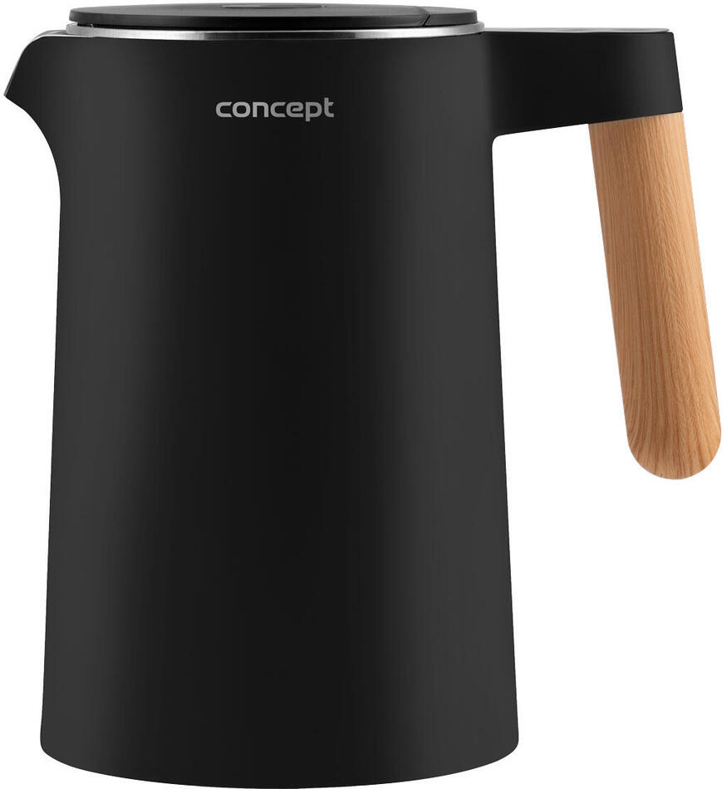
SPECIFIKAČNÍ LIST č. 10
Název: Myčka skla
Odkaz na položku rozpočtu: 725SL10
Specifikace:
- Rozměry: 38 x 20 x 36 cm (D x Š x V)
- Počet kusů: 1
- Povrchová úprava: šedá
- Materiál: lamino
- Dvouválcová myčka
- Nulová energetická náročnost - úspora energií
- Použití pouze studené vody
- Až 600 umytých sklenic za hodinu
- 1 x myčka sklenic, 1 x odtoková hadice, 1 x přívodní hadice s rychlospojkou, armatura
- Barevnost a povrchová úprava budou předměty vzorkování

SPECIFIKAČNÍ LIST č. 11
Název: Indukční vařič
Odkaz na položku rozpočtu: 725SL11
Specifikace:
- Rozměry: 56 x 36 x 4,3 cm (Š x H x V)
- Počet kusů: 1
- Povrchová úprava: černá
- Materiál: plast, sklo keramika, kov
- Příkon: 3 400 W
- Počet plotýnek: 2
- Snadné ovládání na dotykovém panelu se sliderem pro regulaci teploty a výkonu
- Ultratenký kompaktní design, vařič má pouhé 4,3 cm na výšku
- Snadná údržba
- Úsporu času a elektrické energie zajistí vysoká účinnost indukčního vaření
- Barevnost a povrchová úprava budou předměty vzorkování
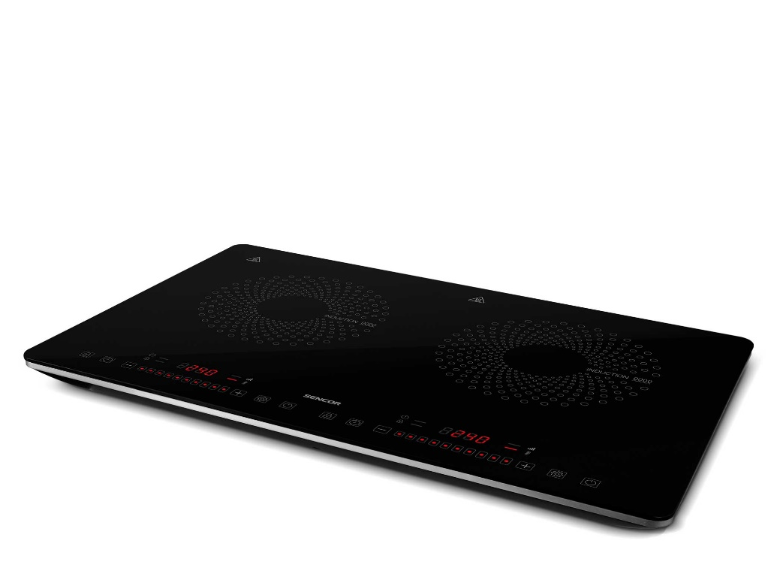
SPECIFIKAČNÍ LIST č. 12
Název: Vestavný odsavač par vestavný
Odkaz na položku rozpočtu: 725SL12
Specifikace:
- Rozměry: 59,8 x 25,6 x 29 cm (Š x V x H)
- Počet kusů: 1
- Povrchová úprava: černá
- Materiál: plast, kov
- odsavač par
- výkon odsávání: 480 m³/h
- LED osvětlení
- Pracuje na bázi recirkulace a ovládání je elektronické
- Barevnost a povrchová úprava budou předměty vzorkování
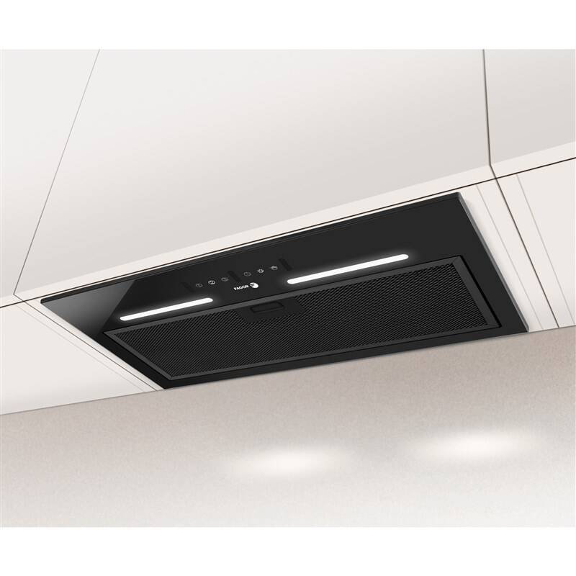
SPECIFIKAČNÍ LIST č. 13
Název: Chladící vitrína
Odkaz na položku rozpočtu: 725SL13
Specifikace:
- Rozměry: 595 x 595 x 1990 cm (D x Š x V)
- Počet kusů: 1
- Povrchová úprava lednice: černá
Povrchová úprava polic: černá
- Materiál: kov, plast, tvrzené sklo
- Barevnost a povrchová úprava budou předměty vzorkování
- Příkon: 235 W
- Osvětlení: LED uvnitř rámu dveří
- Ovládání: mechanické
- Klimatická třída: 4
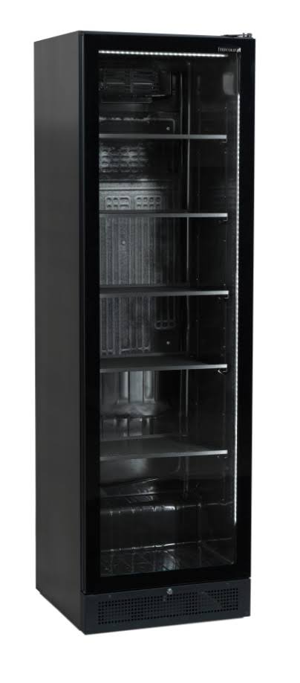
- Chlazení s pomocným ventilátorem
- Hlučnost 45 dB

SPECIFIKAČNÍ LIST č. 14
Název: Skříň vrchní zavěšená
Odkaz na položku rozpočtu: 766SL14
Specifikace:
- Rozměry: 1 200 x 730 x 578 cm (D x V x Š)
- Počet kusů: 3
- Materiál: LTD 18mm hraněn ABS 1mm
- Kování: standartní závěs s integrovaným tlumením v souladu s EN 15570, zapuštěné úchyty
- Dvě otevíravá křídla, vnitřek rozdělen středovou příčkou a osazen čtyřmi policemi s rektifikací
- Barevnost a povrchová úprava budou předměty vzorkování
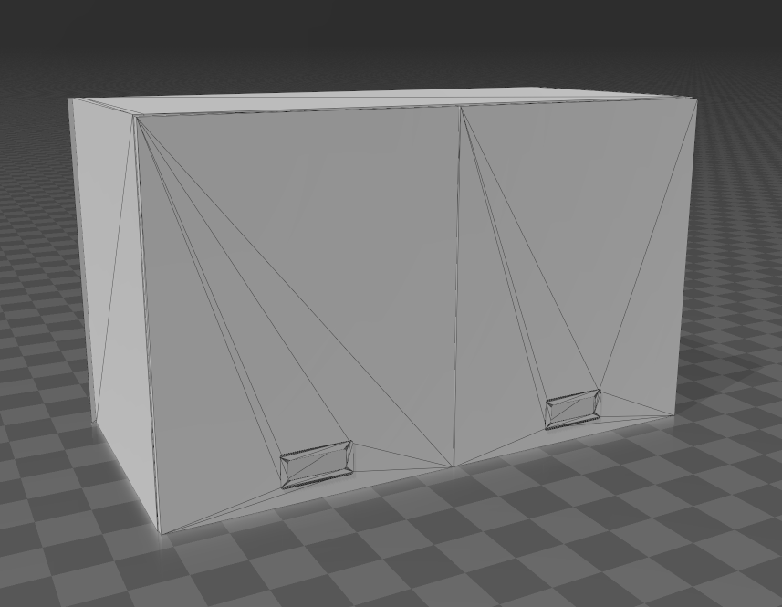
SPECIFIKAČNÍ LIST č. 15
Název: Skříň vrchní zavěšená
Odkaz na položku rozpočtu: 766SL15
Specifikace:
- Rozměry: 500 x 730 x 578 cm (D x V x Š)
- Počet kusů: 1
- Materiál: LTD 18mm hraněn ABS 1mm
- Kování: standartní závěs s integrovaným tlumením v souladu s EN 15570, zapuštěný úchyt
- Otevíravé křídlo, vnitřek osazen dvěma policemi s rektifikací
- Barevnost a povrchová úprava budou předměty vzorkování

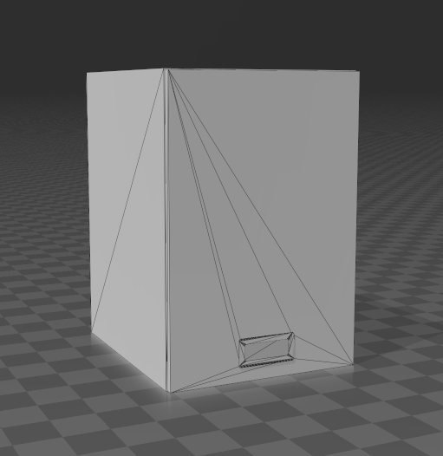
SPECIFIKAČNÍ LIST č. 16
Název: Skříň vrchní zavěšená
Odkaz na položku rozpočtu: 766SL16
Specifikace:
- Rozměry: 1 200 x 600 x 340 cm (D x V x Š)
- Počet kusů: 3
- Materiál: LTD 18mm hraněn ABS 1mm
- Kování: standartní závěs s integrovaným tlumením v souladu s EN 15570, zapuštěné úchyty
- Dvě otevíravá křídla, vnitřek rozdělen středovou příčkou a osazen čtyřmi policemi s rektifikací
- Barevnost a povrchová úprava budou předměty vzorkování

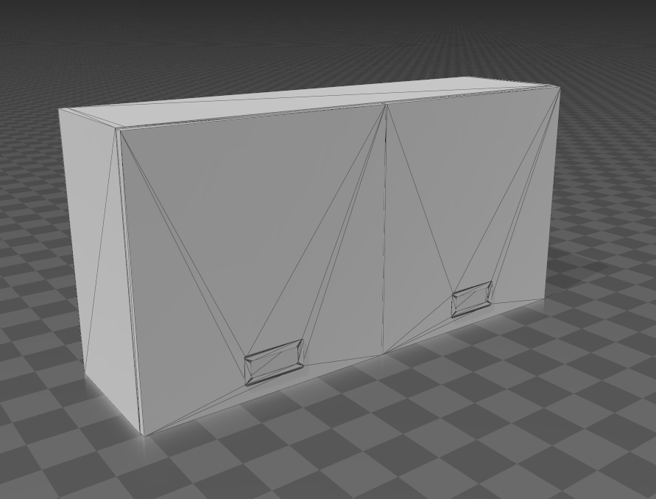
SPECIFIKAČNÍ LIST č. 17
Název: Skříň vrchní zavěšená
Odkaz na položku rozpočtu: 766SL17
Specifikace:
- Rozměry: 500 x 600 x 340 cm (D x V x Š)
- Počet kusů: 1
- Materiál: LTD 18mm hraněn ABS 1mm
- Kování: standartní závěs s integrovaným tlumením v souladu s EN 15570, zapuštěný úchyt
- Otevíravé křídlo, vnitřek osazen dvěma policemi s rektifikací
- Barevnost a povrchová úprava budou předměty vzorkování

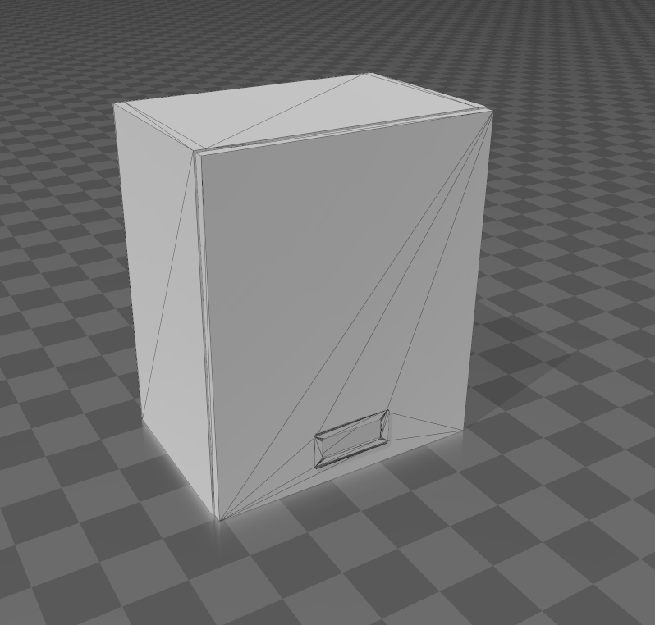
SPECIFIKAČNÍ LIST č. 18
Název: Skříň vrchní zavěšená (skleněná křídla)
Odkaz na položku rozpočtu:766SL18
Specifikace:
- Rozměry: 1 027 x 780 x 280 cm (D x V x Š)
- Počet kusů: 1
- Materiál: LTD 18mm hraněn ABS 1mm, skleněné dveře
- Kování: závěs s integrovaným tlumením v souladu s EN 15570, zapuštěné úchyty
- Dvě otevíravá křídla, vnitřek rozdělen středovou příčkou a osazen dvěma pevnými policemi. Vnitřek skřínky bude nasvícen pomocí LED nahoře i dole. Sklo bude opatřeno folií, přes kterou nebude v zhasnutém stavu do skříňky vidět.
- Barevnost a povrchová úprava budou předměty vzorkování

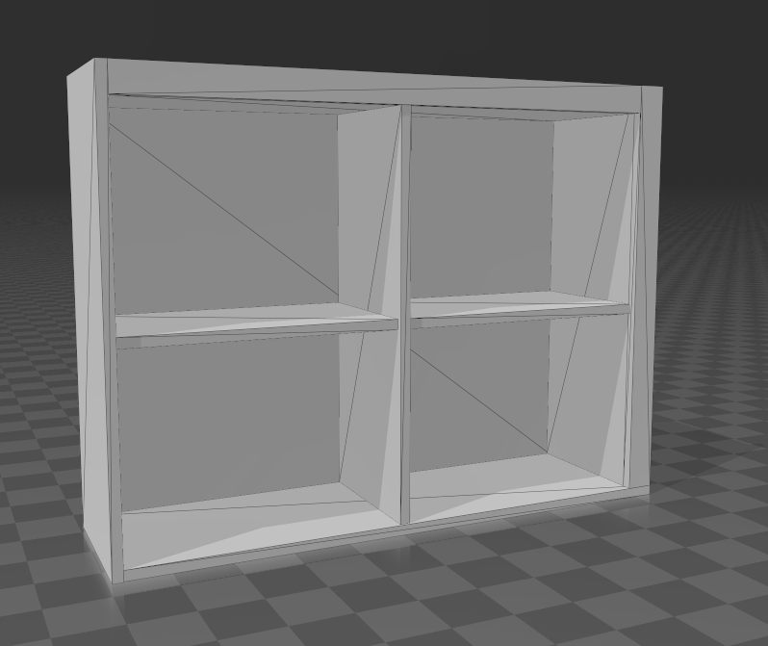
SPECIFIKAČNÍ LIST č. 19
Název: Skříň spodní zásuvková (3x zásuvka)
Odkaz na položku rozpočtu: 766SL19
Specifikace:
- Rozměry: 600 x 862 x 528 cm (D x V x Š)
- Počet kusů: 4
- Materiál: LTD 18mm hraněn ABS 1mm
- Kování: skryté plnovýsuvy s integrovaným tlumením a plechovými boky, zapuštěné úchyty
- Tři zásuvky – dno a záda zásuvky z LTD 16mm
- Barevnost a povrchová úprava budou předměty vzorkování
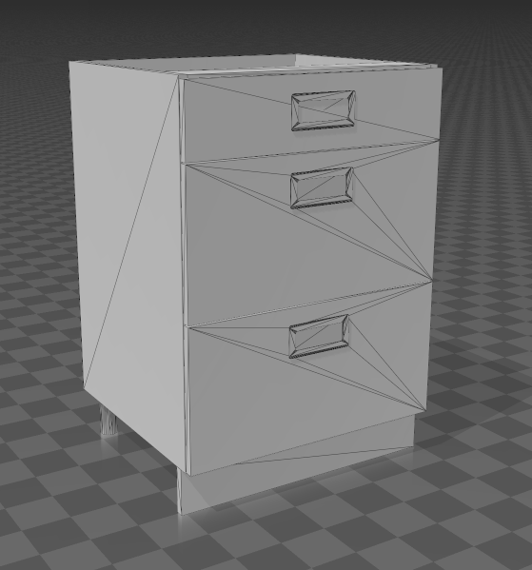

SPECIFIKAČNÍ LIST č. 20
Název: Skříň spodní dřezová
Odkaz na položku rozpočtu: 766SL20
Specifikace:
- Rozměry: 600 x 862 x 528 cm (D x V x Š)
- Počet kusů: 3
- Materiál: LTD 18mm hraněn ABS 1mm
- Kování: skryté plnovýsuvy s integrovaným tlumením a plechovými boky, zapuštěné úchyty, odpadkový koš
- Jedna zásuvka – dno a záda zásuvky z LTD 16mm, vnitřek osazen odpadkovým košem s nádobami 2x15l, čelo skříňky rozděleno viz. obrázek níže (bude zachována linie v sestavě)
- Barevnost a povrchová úprava budou předměty vzorkování
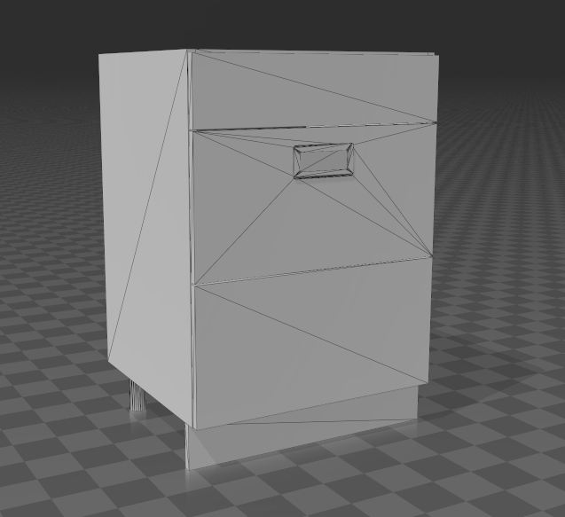

SPECIFIKAČNÍ LIST č. 21
Název: Skříň spodní zásuvková (2x zásuvková)
Odkaz na položku rozpočtu: 766SL21
Specifikace:
- Rozměry: 600 x 862 x 528 cm (D x V x Š)
- Počet kusů: 1
- Materiál: LTD 18mm hraněn ABS 1mm
- Kování: skryté plnovýsuvy s integrovaným tlumením a plechovými boky, zapuštěné úchyty
- dvě zásuvky – dno a záda zásuvky z LTD 16mm
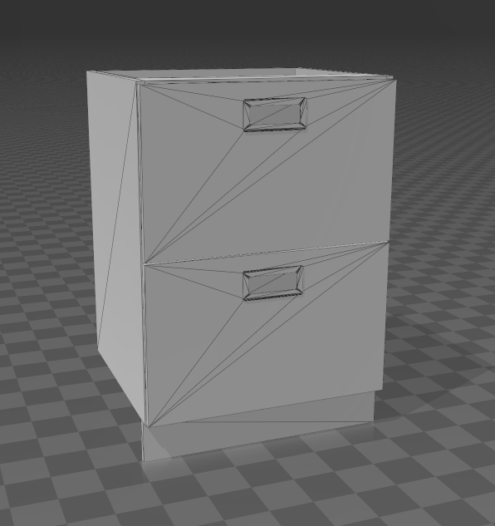

SPECIFIKAČNÍ LIST č. 22
Název: Skříň spodní trouba
Odkaz na položku rozpočtu: 766SL22
Specifikace:
- Rozměry: 600 x 862 x 528 cm (D x V x Š)
- Počet kusů: 1
- Materiál: LTD 18mm hraněn ABS 1mm
- Kování: standartní závěs v souladu s EN 15570, zapuštěný úchyt
- Sklopné křídlo
- Barevnost a povrchová úprava budou předměty vzorkování

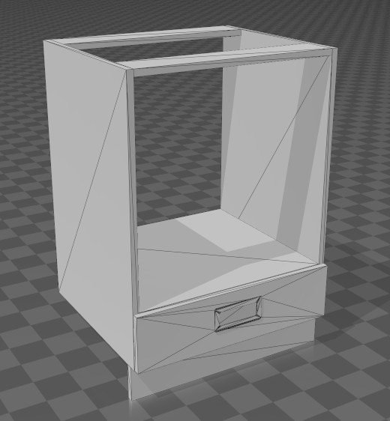
SPECIFIKAČNÍ LIST č. 23
Název: Skříň spodní policová otevíravá
Odkaz na položku rozpočtu: 766SL23
Specifikace:
- Rozměry: 500 x 862 x 528 cm (D x V x Š)
- Počet kusů: 2
- Materiál: LTD 18mm hraněn ABS 1mm
- Kování: standartní závěs s integrovaným tlumením v souladu s EN 15570, zapuštěný úchyt
- Otevíravé křídlo, vnitřek osazen dvěma policemi s rektifikací
- Barevnost a povrchová úprava budou předměty vzorkování
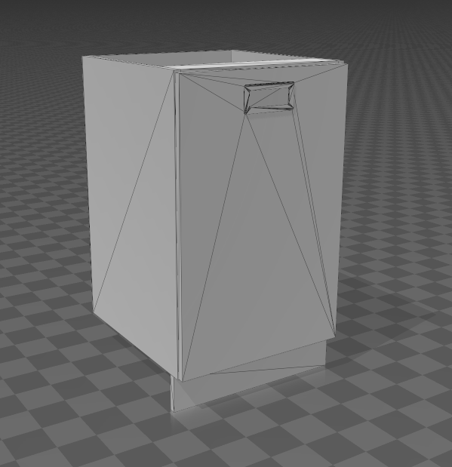
SPECIFIKAČNÍ LIST č. 24
Název: Obklad stěn a výroba dveří
Odkaz na položku rozpočtu: 766SL24
Specifikace:
- Rozměry:
- Počet kusů: 1
- Materiál: LTD + laminát
- Levý obklad stěny 2900x2730 s výřezem pro lednici, vrchního čelního obkladu nad barem 5400x350 s nápisem BUFÍK včetně nasvícení LED, levý čelní obklad 2900x240, pravý boční předsazený obklad 2900x640 – předsazení 80 mm (za obkladem tvoří tunel pro elektroinstalaci), zadní obklad stěny za linkou 410x630, zadní obklad stěny s dveřmi vloženými do obkladu – na dveřích tabule na psaní 1200x800
- Barevnost a povrchová úprava budou předměty vzorkování

SPECIFIKAČNÍ LIST č. 25
Název: Barový pult
Odkaz na položku rozpočtu: 766SL25
Specifikace:
- Rozměry: 4100x1200x340
- Počet kusů: 1
- Materiál: LTD 18mm hraněn ABS 1mm + PD 38mm s ABS 2mm
- Barový pult, v pravé časti sklo za kterým bude policová skříňka. Vnitřek skřínky bude nasvícen pomocí LED nahoře i dole. Sklo bude opatřeno folií, přes kterou nebude v zhasnutém stavu do skříňky vidět.
- Barevnost a povrchová úprava budou předměty vzorkování

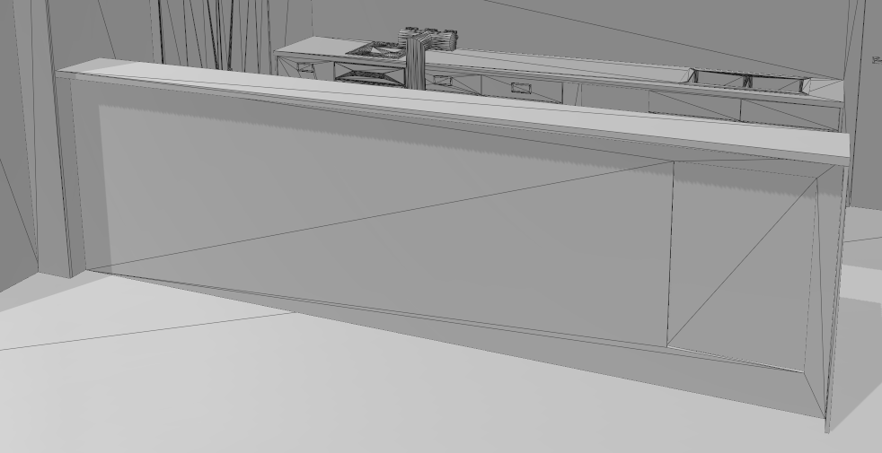
SPECIFIKAČNÍ LIST č. 26
Název: Pracovní deska
Odkaz na položku rozpočtu: 766SL26
Specifikace:
- Rozměry: celkem 8200x600
- Počet kusů: 1
- Materiál: PD 38mm v černé barvě hraněna ABS 2mm
- Pracovní deska po obou stranách baru, na každé straně v rozměru cca 4100x600mm. V pracovní desce bude nainstalován výčep a 2x dřez.
- Barevnost a povrchová úprava budou předměty vzorkování

SPECIFIKAČNÍ LIST č. 27
Název: Osvětlení LED
Odkaz na položku rozpočtu: 742SL27
Specifikace:
- Rozměry: 16bM
- Počet kusů: 1
- Materiál: LED pásek12V 9,8W/bM
- Led pásek ve čtyřech úrovních po 4bM (celkem 16bM) osazen v hliníkovém profilu pro LED, který bude zafrézován do korpusu. Dodán bude včetně napájecího zdroje.
- Barevnost a povrchová úprava budou předměty vzorkování

SPECIFIKAČNÍ LIST č. 28
Název: Skříň spodní policová otevíravá
Odkaz na položku rozpočtu: 766SL28
Specifikace:
- Rozměry: 600 x 862 x 528 cm (D x V x Š)
- Počet kusů: 2
- Materiál: LTD 18mm hraněn ABS 1mm
- Kování: standartní závěs s integrovaným tlumením v souladu s EN 15570, zapuštěný úchyt
- Otevíravé křídlo, vnitřek osazen dvěma policemi s rektifikací
- Barevnost a povrchová úprava budou předměty vzorkování

SPECIFIKAČNÍ LIST č. 29
Název: Dvoudřez + baterie
Odkaz na položku rozpočtu: 725SL29
Specifikace:
- Rozměry: cca 800x500
- Počet kusů: 1
- Povrchová úprava: s antibakteriální ochranou
- Materiál: granitový dřez s baterií a sifonem
- Barevnost a povrchová úprava budou předměty vzorkování

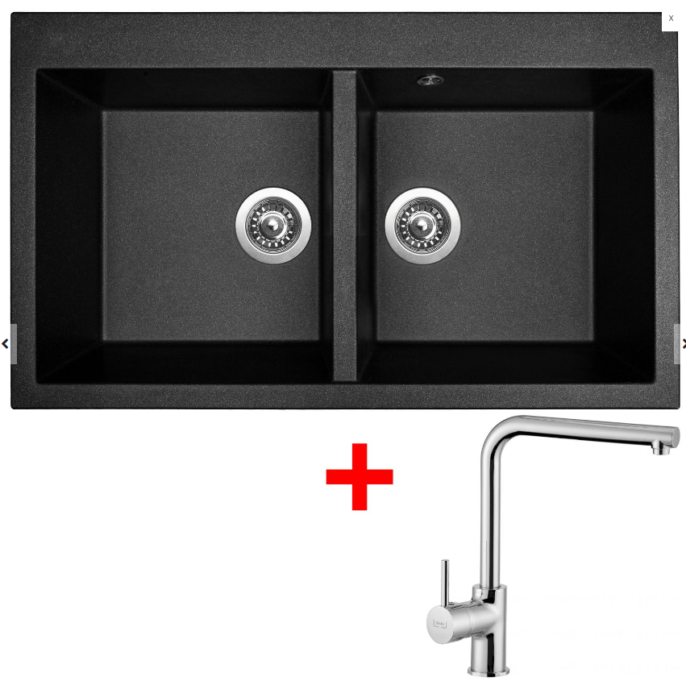
SPECIFIKAČNÍ LIST č. 30
Název: Jednoduchý dřez + baterie
Odkaz na položku rozpočtu: 725SL30
Specifikace:
- Rozměry: cca 460x460
- Počet kusů: 1
- Povrchová úprava: s antibakteriální ochranou
- Materiál: granitový dřez s baterií a sifonem
- Barevnost a povrchová úprava budou předměty vzorkování

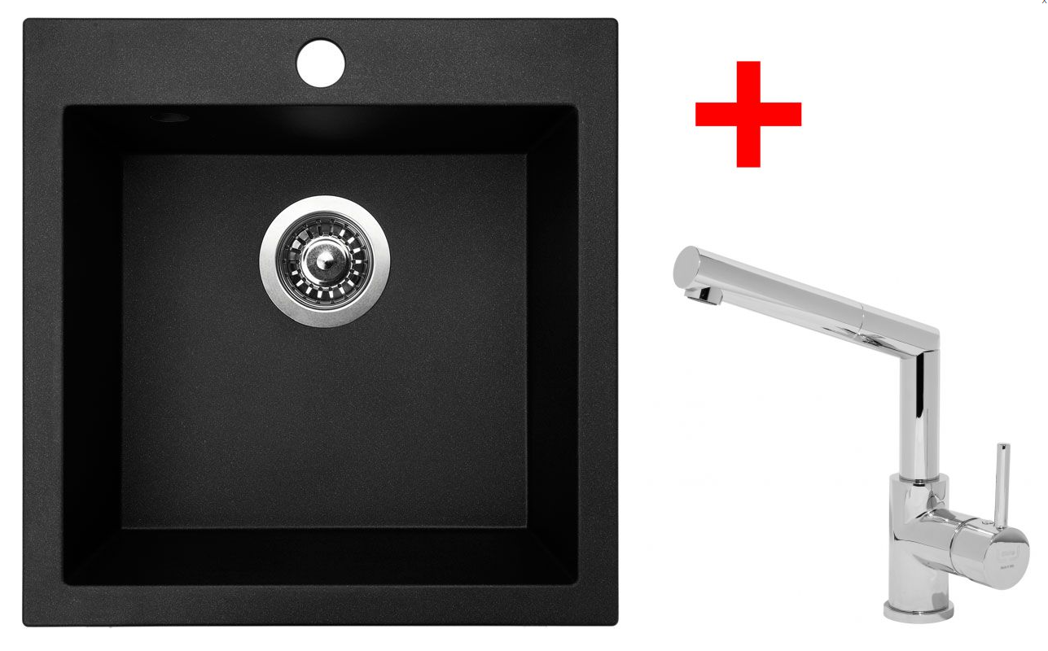
SPECIFIKAČNÍ LIST č. 31
Název: Obklad stropu, špalet a obvodového obkladu v části pro sezení
Odkaz na položku rozpočtu: 766SL31
Specifikace:
- Rozměry:
- Počet kusů: 1
- Materiál: LTD + laminát
- Obklad stropu na sádrokartonový základ pomocí laminátu/LTD 5400x2750, obklad obou špalet dveří cca 2900x800, obvodový obklad v prostoru pro sezení za sedáky židlí v šíři 300 mm s gravírováním písma na 30% plochy v délce cca 40bM
- Barevnost a povrchová úprava budou předměty vzorkování

SPECIFIKAČNÍ LIST č. 32
Název: Šatní pult s obkladem
Odkaz na položku rozpočtu: 766SL32
Specifikace:
- Rozměry:
- Počet kusů: 1
- Materiál: LTD
- Zhotovení nového šatního pultu (viz. foto níže), stavební otvor cca 3500x2500 mms ostěním cca 800 mm
- Barevnost a povrchová úprava budou předměty vzorkování
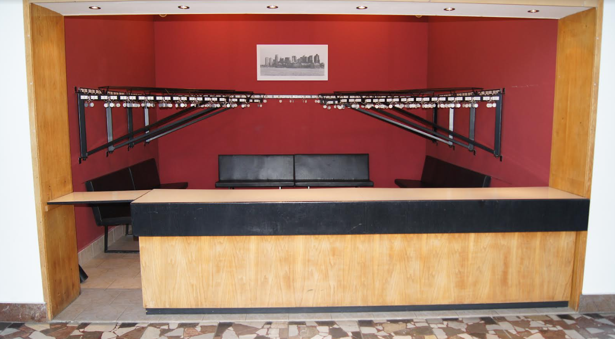
SPECIFIKAČNÍ LIST č. 33
Název: Skříň do foyer
Odkaz na položku rozpočtu: 766SL33
Specifikace:
- Rozměry: 1 000 x 1 200 x 500 cm (D x V x Š)
- Počet kusů: 1
- Materiál: LTD
- Policová skříň se dvěma křídly, rektifikace polic, uzamykatelná, zapuštěné úchyty
- Barevnost a povrchová úprava budou předměty vzorkování

SPECIFIKAČNÍ LIST č. 34
Název: Elektro úpravy
Odkaz na položku rozpočtu: 21-MSL34
Specifikace:
- Úprava elektroinstalace vedoucí do barového pultu, osazení elektroinstalačních krabic do barového pultu – cca10ks, úprava elektroinstalace nastavovacími kroužky na elektroinstalační krabice v zádovém obkladu, úprava elektroinstalace vedoucí do skříněk pro osvětlení LED, prodloužení stávajících rozvodů do obkladu – demontáž a zpětná montáž
- Barevnost a povrchová úprava budou předměty vzorkování

